3анятие 4 Библия - книга книг.
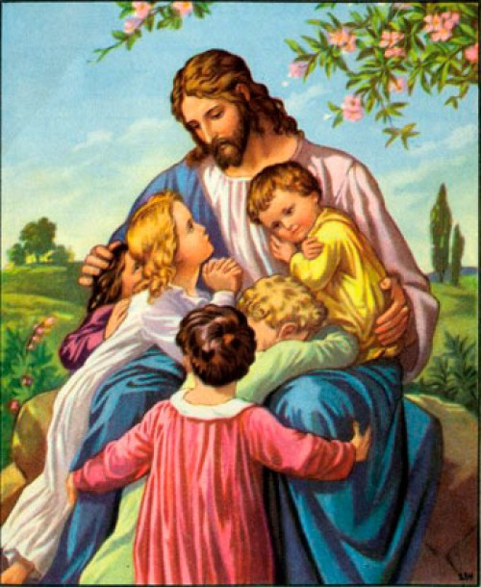
Сотворение мира.
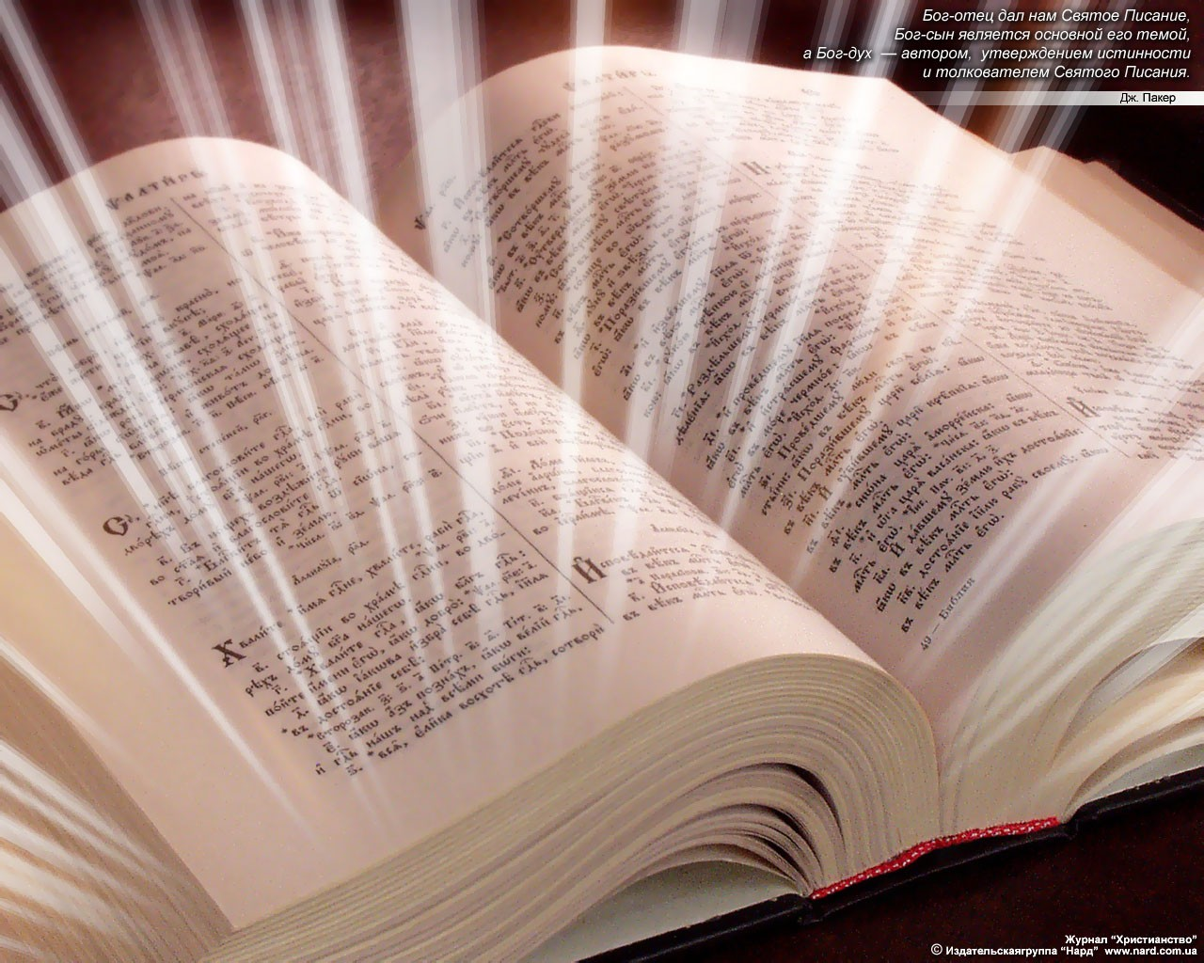
Книга – собеседник
И твой лучший друг…

Приготовься слушать,
Прежде чем открыть.
Книги, как и люди,
Могут говорить.

Бога никто никогда не видел. И сами мы ничего не могли бы узнать о Нем, если бы Сам Бог не открыл нам о Себе. Существует очень старинная, древняя книга, в которой много тысяч лет тому назад люди, которых называли пророками, записывали все, что Бог открывал им, сам Бог говорил с ними.
Книга эта – Библия, или Священное Писание.
Вот что написано в первых строчках Священного Писания:
«В начале сотворил Бог небо и землю. Земля же была безвидна и пуста,
и тьма над бездною, и Дух Божий носился над водою.И сказал Бог:
да будет свет. И стал свет».
Это и был первый день мира.
Во второй день Бог создал твердь – то необъятное пространство, которое простирается над нами и окружает землю, то есть видимое нами небо.
В третий день мира Бог собрал воду, которая под небом, в одно место, и явилась суша, сушу назвал землею, а собрание вод – морями. И покрылась земля всевозможными растениями.
В четвертый день по велению Божию
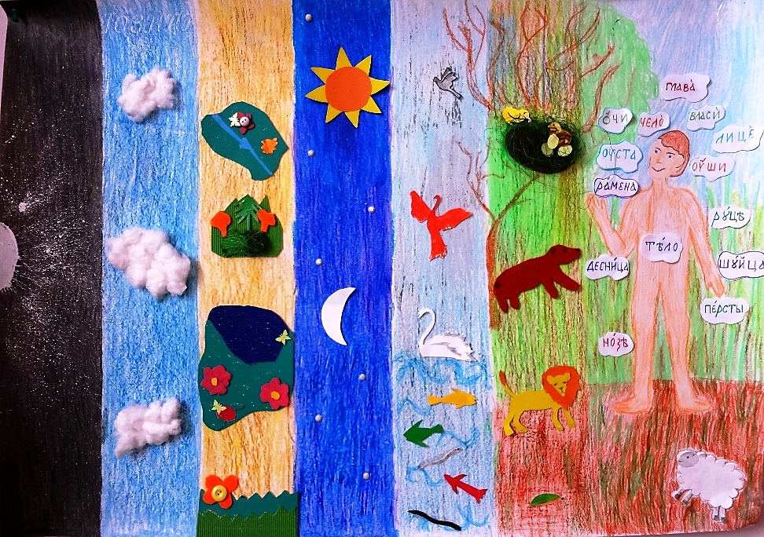
засияли над землей
солнце, луна и звезды.
В пятый день мира по слову Божию произвела вода душу живую, появились насекомые, рыбы, птицы.
В шестой день мира земля произвела душу живую и появились на земле животные.
И когда весь мир уже был готов, Бог создал ЧЕЛОВЕКА -
мужчину и женщину,
по образу и подобию Своему
и поручил им заботиться о всей земле.

